|  |  |  |  |  |
| --- | --- | --- | --- | --- |
|  | Организация Объединенных Наций | | ECE/TRANS/WP.29/2023/50 | |
| _unlogo | | **Экономический  и Социальный Совет** | | Distr.: General  29 March 2023  Russian  Original: English |

**Европейская экономическая комиссия**

Комитет по внутреннему транспорту

**Всемирный форум для согласования правил   
в области транспортных средств**

**Сто девяностая сессия**

Женева, 20–22 июня 2023 года

Пункт 4.6.5 предварительной повестки дня

**Соглашение 1958 года:**

**Рассмотрение проектов поправок к существующим  
правилам ООН, представленных GRSP**

Предложение по дополнению 1 к поправкам серии 04 к Правилам № 127 ООН (безопасность пешеходов)

Представлено Рабочей группой по пассивной безопасности[[1]](#footnote-1)\*

Воспроизведенный ниже текст был принят Рабочей группой по пассивной безопасности (GRSP) на ее семьдесят второй сессии (ECE/TRANS/WP.29/GRSP/72, пункт 26). В его основу положен документ ECE/TRANS/WP.29/GRSP/2022/19 с поправками, содержащимися в приложении IV к докладу. Этот текст представляется Всемирному форуму для согласования правил в области транспортных средств (WP.29) и Административному комитету (AC.1) для рассмотрения на их сессиях в июне 2023 года.

*Пункт 2.1* изменить следующим образом:

«2.1 “*Зона испытания верхней части капота с использованием модели головы взрослого*” — это зона на внешних поверхностях передней конструкции. Она ограничена:

a) спереди: дугой охвата (WAD) длиной 1700 мм либо линией, проходящей на расстоянии 82,5 мм позади контрольной линии переднего края капота, в зависимости от того, какая из этих линий удалена больше всего назад при заданном боковом положении;

b) сзади: WAD 2500[[2]](#footnote-2) либо линией, проходящей на расстоянии 82,5 мм перед задней контрольной линией капота**[[3]](#footnote-3)**, в зависимости от того, какая из этих линий удалена больше всего вперед при заданном боковом положении; а также

c) с каждой стороны: линией, проходящей на расстоянии 82,5 мм внутрь от боковой контрольной линии.

Расстояние в 82,5 мм определяется с помощью гибкой ленты, удерживаемой внатяжку вдоль внешнего контура поверхности транспортного средства».

*Пункт 2.8* изменить следующим образом:

«2.8 “Задняя контрольная линия капота” (ЗКЛК) означает геометрическое место наиболее удаленных в заднем направлении точек контакта между шаром диаметром 165 мм и передней конструкцией транспортного средства, когда этот шар проходит в поперечном направлении по фронтальной части транспортного средства, оставаясь в постоянном контакте с ветровым стеклом (см. рис. 2). В ходе этой операции стеклоочистители и рычаги стеклоочистителей снимаются.

…»

*Пункт 2.44* изменить следующим образом, включив рис. 12 и 13:

«2.44 “Зона испытания ветрового стекла” — это зона на внешней поверхности ветрового стекла. Она ограничена (см. рис. 12):

a) спереди: линией, проходящей на расстоянии 100 мм позади матового затемнения ветрового стекла. В случае отсутствия матового затемнения эта линия измеряется от видимого края материала ветрового стекла;

b) сзади: WAD 2500 либо линией, проходящей на расстоянии 130 мм перед задним видимым краем материала ветрового стекла, в зависимости от того, какая из этих линий выступает больше всего вперед при заданном боковом положении;

c) с каждой стороны: линией, проходящей на расстоянии 100 мм внутрь от матового затемнения ветрового стекла. В случае отсутствия матового затемнения эта линия измеряется от бокового видимого края материала ветрового стекла.

Для а) и с): расстояние в 100 мм определяется с помощью гибкой ленты, удерживаемой внатяжку вдоль внешнего контура поверхности транспортного средства под углом 90° к касательной к границе матового затемнения, либо — в случае отсутствия матового затемнения — эта линия измеряется от видимого края.

Для b): расстояние в 130 мм определяется с помощью гибкой ленты, удерживаемой внатяжку вдоль внешнего контура поверхности транспортного средства под углом 90° к касательной к заднему видимому краю ветрового стекла.

Рис. 12  
Зона испытания ветрового стекла

(все размеры указаны в мм)

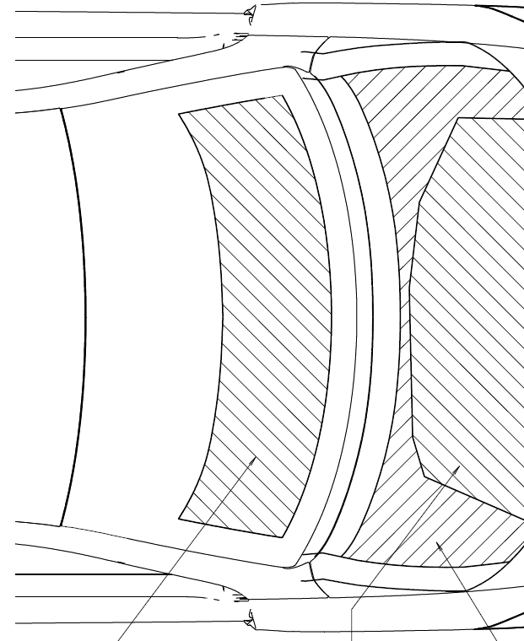

100

100

Видимый край ветрового стекла: 130 мм или WAD 2500,   
в зависимости от того, какая из этих линий выступает больше всего вперед

130

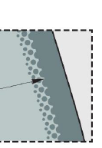

Матовое затемнение (например, черная печатная полоса) или, при отсутствии затемнения, видимый край материала ветрового стекла

Матовое затемнение, например черная печатная полоса (сплошная)

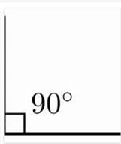

Измерять перпендикулярно

В зависимости от геометрической формы, если b) и c) не пересекаются, что приводит к появлению открытой зоны испытания, тогда маркировку изменяют, используя для этого кратчайшее расстояние, так чтобы ограничить открытую зону испытания (см. рис. 13).

Рис. 13  
Определение верхнего угла с помощью “кратчайшего расстояния”

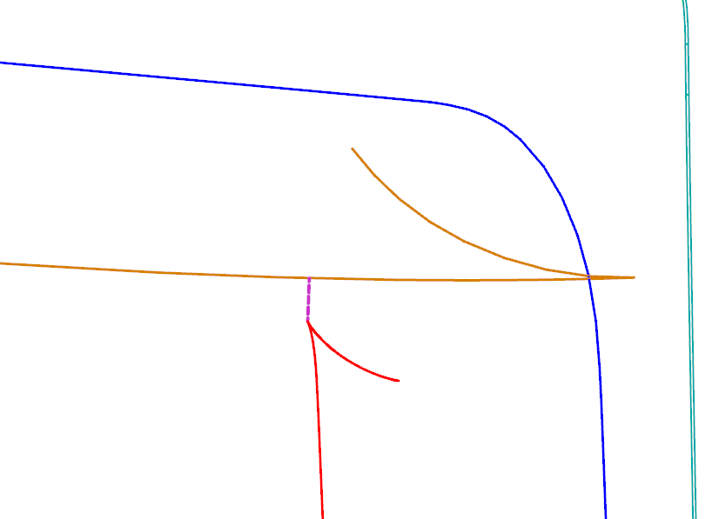

Боковая ограничительная линия не доходит до задней ограничительной линии

Соединительная  
линия

R

S

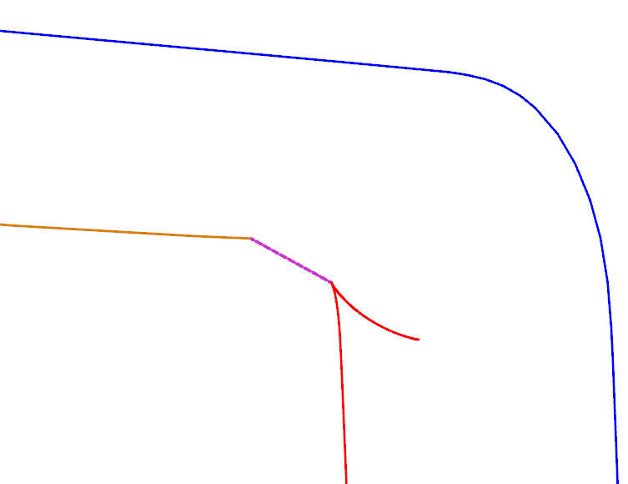

Боковая и задняя ограничительные линии не доходят   
до пересечения

Соединительная линия

R

S

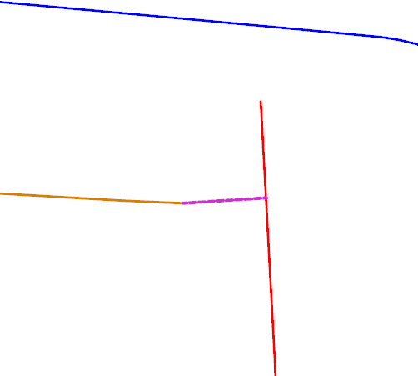

Задняя ограничительная линия   
не доходит до боковой ограничительной линии

Соединительная линия

R

S

Испытания, назначенные для любых точек измерения в зоне ветрового стекла, расположенных перед WAD 1700 и на этой линии, проводятся с использованием ударного элемента в виде модели головы ребенка. Испытания, назначенные для любых точек измерения в зоне ветрового стекла, расположенных за WAD 1700, проводятся с использованием ударного элемента в виде модели головы взрослого».

*Пункт 2.45*, включить рис. 14 и 15 и изменить следующим образом:

«2.45 “Зона контрольного испытания накладки рамы” обычно расположена вблизи задней части зоны испытания капота и передней части зоны испытания ветрового стекла.

Для испытаний с использованием модели головы взрослого, если таковые проводятся, данная область ограничена:

a) спереди: самой передней границей зоны испытания верхней части капота с использованием модели головы взрослого, определенной в пункте 2.1, либо линией, проходящей на расстоянии 82,5 мм перед задней контрольной линией капота, в зависимости от того, какая из этих линий удалена больше всего назад при заданном боковом положении; а также

b) сзади: WAD 2500[[4]](#footnote-4) либо передним краем зоны испытания ветрового стекла, в зависимости от того, какая из этих линий удалена больше всего вперед при заданном боковом положении.

Для испытаний с использованием модели головы ребенка данная область ограничена:

a) спереди: самой передней границей зоны испытания верхней части капота с использованием модели головы ребенка, определенной в пункте 2.16, либо линией, проходящей на расстоянии 82,5 мм перед задней контрольной линией капота, в зависимости от того, какая из этих линий удалена больше всего назад при заданном боковом положении; а также

b) сзади: WAD 1700 либо передним краем зоны испытания ветрового стекла, в зависимости от того, какая из этих линий удалена больше всего вперед при заданном боковом положении.

С каждой стороны зона контрольного испытания накладки рамы ограничена линией TP (см. рис. 14), где:

a) “точка Т” — задний угол зоны испытания верхней части капота; а

b) “угловая точка P” — нижний угол зоны испытания ветрового стекла; с использованием гибкой ленты, удерживаемой внатяжку от точки T до точки P.

|  |  |
| --- | --- |
| Рис. 14 **Боковые границы зоны контрольного испытания накладки рамы** | Рис. 15  **Частный случай, когда отсутствует четкий угол с “точкой P”**  **45°**  **+x**  **(a)**  **P**  **(c)** |

В случае если отсутствует четкая “точка Р”, где бы пересекались линии а) и с), определенные в пункте 2.44, тогда искомая “точка Р” определяется в точке первичного касания вертикальной плоскости,  
пересекающей вертикальную продольную центральную плоскость  
транспортного средства под углом 45°, с соединительной   
линией а)–с) границы зоны испытания ветрового стекла, как показано на рис. 15.

Испытания, назначенные для любых точек контроля, расположенных в зоне контрольного испытания накладки рамы перед WAD 1700 и на этой линии, проводятся с использованием ударного элемента в виде модели головы ребенка. Испытания, назначенные для любых точек контроля, расположенных в зоне контрольного испытания накладки рамы за WAD 1700, проводятся с использованием ударного элемента в виде модели головы взрослого».

*Пункт 2.48*, включить рис. 16 и изменить следующим образом:

«2.48 “Атипичное разрушение ветрового стекла” — это ситуация, при которой удар модели головы о ветровое стекло приводит по крайней мере к одному из следующих результатов:

1. абсолютное значение минимального показателя производной ускорения модели головы по времени оказывается меньше 180 g/мс в течение первых 4 мс после первоначального касания модели головы с ветровым стеклом, как показано на рис. 16; или

Рис. 16  
График и формула для критерия рывка

│min ($\frac{da}{dt}$) │< 180 g/мс, для 0 < t < 4 мс

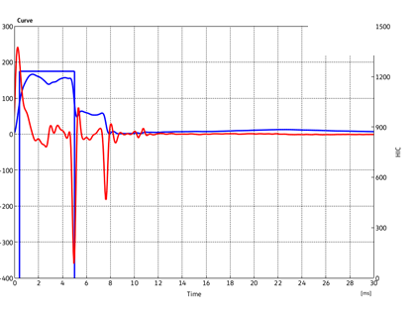

Кривая ускорения a(t)

Производная (кривая рывка) $\frac{da}{dt}$

Минимум: пик рывка

Время [мс]

Ускорение [g]

Производная = Кривая рывка [g/мс]

4 мс

b) на графике зависимости ускорения от времени минимальное значение ускорения, составляющее менее 300 м/с2 в интервале между начальным пиком и 10 мс, достигается более чем через 4 мс, либо разрушение стекла, которое распространяется на все ветровое стекло, визуально не наблюдается».

*Включить новый пункт 2.49* следующего содержания:

«2.49 “Треть зоны испытания ветрового стекла” означает геометрический след зоны между боковыми границами зоны испытания ветрового стекла согласно определению в пункте 2.44 c), измеряемый при помощи гибкой ленты по внешнему контуру ветрового стекла на любой поперечной секции, разделенной на три равные части».

*Пункт 4.2* изменить следующим образом:

«4.2 Каждому типу транспортного средства, официально утвержденному в соответствии с приложением  4 к Соглашению (E/ECE/TRANS/  
505/Rev.3), присваивают номер официального утверждения. Раздел 2 номера официального утверждения дополняют косой чертой и при необходимости одним из следующих знаков:

a) буквой “T” в случае транспортных средств, официально утвержденных на основании конкретных положений, касающихся границы WAD 2100 в соответствии с пунктом 11.19, либо

b) буквой “E” в случае транспортных средств, официально утвержденных с расширенной границей WAD 2500.

Пример:

Пример первого распространения 2439-го официального утверждения типа, выданного Соединенным Королевством Великобритании и Северной Ирландии в отношении официального утверждения транспортного средства на основании поправок третьей серии к Правилам № 127 ООН и дополнения 1 к ним, с использованием конкретных положений, касающихся границы WAD 2100;

E11\*127R03/01/T\*2439\*01.

c) буквой “F” в случае транспортных средств, официально утвержденных на основании конкретных положений, касающихся ЗКЛК, в соответствии с пунктами 11.22 и 11.23.

Пример:

Пример первого распространения 2439-го официального утверждения типа, выданного Соединенным Королевством Великобритании и Северной Ирландии в отношении официального утверждения транспортного средства на основании поправок четвертой серии к Правилам № 127 ООН и дополнения 1 к ним, с использованием конкретных положений, касающихся границы ЗКЛК;

E11\*127R04/01/F\*2439\*01».

*Пункты 11.14–11.19 (прежние),* изменить нумерацию на пункты 11.16 и 11.21.

*Включить новые пункты 11.22 и 11.23* следующего содержания:

«11.22 Независимо от положений пункта 11.19, до 1 сентября 2030 года договаривающиеся стороны, применяющие настоящие Правила, продолжают предоставлять официальные утверждения типа с использованием конкретных положений, касающихся ЗКЛК (см. сноску 2 в пункте 2.1).

11.23 Независимо от положений пунктов 11.20 и 11.21, до 1 сентября 2031 года договаривающиеся стороны, применяющие настоящие Правила ООН, продолжают признавать официальные утверждения типа с использованием конкретных положений, касающихся ЗКЛК (см. сноску 2 в пункте 2.1)».

*Пункты 11.20–11.21 (прежние),* изменить нумерацию на пункты 11.24–11.25.

*Приложение 5*

*Пункт 4.2* изменить следующим образом:

«4.2 Проводят не менее девяти испытаний с использованием ударного элемента в виде модели головы ребенка в зонах испытания, включающих как зону испытания на удар ребенка о верхнюю часть капота, так и зону испытания на удар ребенка о ветровое стекло, т. е. по три испытания в средней трети и в каждой из боковых третей зон испытания на удар ребенка/невысокого взрослого, в тех точках, где риск нанесения телесных повреждений наиболее велик. По возможности по крайней мере одно из этих девяти испытаний проводят в зоне испытания ветрового стекла. Кроме того, по усмотрению технической службы одно из этих девяти испытаний может проводиться в зоне контрольного испытания накладки рамы.

Для каждого испытания на ветровом стекле используется неповрежденное и не подвергавшееся испытанию ветровое стекло.

Испытания должны проводиться на конструкциях различных типов, если они не являются одинаковыми в зоне, подлежащей оценке, и в тех точках, где опасность нанесения телесных повреждений является наиболее высокой. С учетом любой симметрии ветрового стекла и соответствующих конструкций количество испытаний в зоне испытания ветрового стекла может быть сокращено по усмотрению технической службы».

*Пункт 5.2* изменить следующим образом:

«5.2 Проводят не менее девяти испытаний с использованием ударного элемента в виде модели головы взрослого в зонах испытания на удар взрослого, включающих как зону испытания на удар взрослого о верхнюю часть капота, так и зону испытания на удар взрослого о ветровое стекло, т. е. по три испытания в средней трети и в каждой из боковых третей испытуемых зон удара взрослого, в тех точках, где риск нанесения телесных повреждений наиболее велик. По возможности по крайней мере одно из этих девяти испытаний проводят в зоне испытания ветрового стекла. Кроме того, по усмотрению технической службы одно из этих девяти испытаний может проводиться в зоне контрольного испытания накладки рамы ~~(в любой из третей)~~.

Для каждого испытания на ветровом стекле используется неповрежденное и не подвергавшееся испытанию ветровое стекло.

Испытания должны проводиться на конструкциях различных типов, если они не являются одинаковыми в зоне, подлежащей оценке, и в тех точках, где опасность нанесения телесных повреждений является наиболее высокой.

С учетом любой симметрии ветрового стекла и соответствующих конструкций количество испытаний в зоне испытания ветрового стекла может быть сокращено по усмотрению технической службы».

1. \* В соответствии с программой работы Комитета по внутреннему транспорту на 2023 год, изложенной в предлагаемом бюджете по программам на 2023 год (A/77/6 (разд. 20), таблица 20.6), Всемирный форум будет разрабатывать, согласовывать и обновлять правила ООН в целях улучшения характеристик транспортных средств. Настоящий документ представлен в соответствии с этим мандатом. [↑](#footnote-ref-1)
2. Или WAD 2100 в соответствии с пунктами 11.19–11.21. [↑](#footnote-ref-2)
3. В случае если ЗКЛК не находится на капоте, а линия, проходящая на расстоянии 82,5 мм перед ЗКЛК, находится сзади WAD 2100, то в качестве ЗКЛК используют задний физический край капота в соответствии с пунктами 11.22 и 11.23. [↑](#footnote-ref-3)
4. От границы WAD 2100, если это применимо, в соответствии с пунктами 11.19–11.21. [↑](#footnote-ref-4)